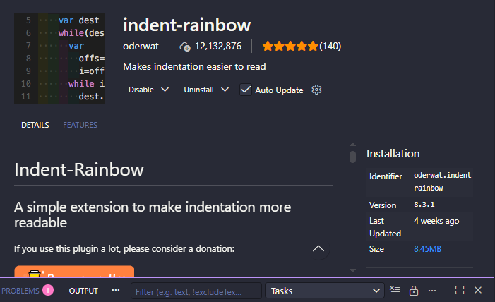
Porque ajuda na indentação do código.

